3.Klausur LK Mathematik Stufe 12 Zeitdauer: 135 Minuten WAL 06.03.2006
Gruppe A
Thema: Exponentialfunktionen, Integralrechnung, Aufgaben in Sachzusammenhängen
Hilfsmittel: Zirkel, Lineal, Schreibwerkzeug, nicht programmierbarer TR
Aufgabe 1 Warm up !
Gib die Lösungsmenge folgender Gleichungen an:

a) $3^{x}=\text{19683}$ b) $2^{3x+1}=5^{2x}$ c) $(7^{x})^{2x−4}=(7^{x+4})^{x−2}$ d) $(7^{5−x})^{5+x}=\frac{{\text{49}}^{4x^{2}}}{{\text{5764801}}^{−2−\text{10}x}}$

Aufgabe 2 Funktionsuntersuchung

Zu jedem a $∈$R ist eine Funktion f_{a} gegeben durch $f_{a}(x)=(a−x)e^{2x}$.
- Diskutiere die Funktionenschar in Abhängigkeit von a (Symmetrie, Nullstellen, Extrema, Wendepunkte, Asymptoten). Zeichne die Graphen für $a=1, a=0,\text{25}\text{ und }a=−1$.
- Zeige: $F_{a}(x)$mit $F_{a}(x)$=$\frac{1}{2}e^{2x}\left(a−x+\frac{1}{2}\right)$ ist eine Stammfunktion von f !
- Jede Kurve schneidet die y-Achse in einem Punkt S_{a} . Bestimme die Koordinaten des Punktes und stelle eine Gleichung der Tangente im Punkt S_{a} auf.
- Für welche Werte von a schließt diese Tangente ein Dreieck mit den Koordinatenachsen ein ? In welchen Quadranten liegen diese Dreiecke ? Bestimme den Flächeninhalt A(a) dieser Dreiecke. [ Zwischenergebnis: $A(a)=\frac{1}{2}\left|\frac{a^{2}}{2a−1}\right|$ ].
- Untersuche A(a) auf Extremwerte.

Aufgabe 3 Funktionstermsuche

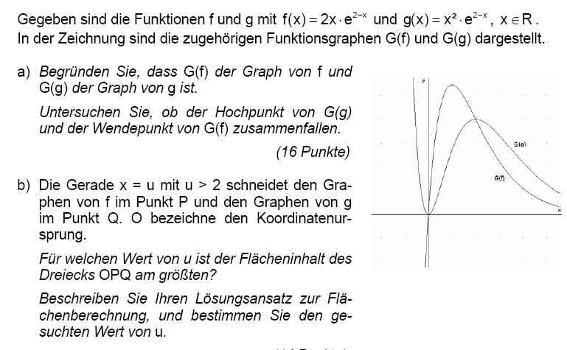

3.Klausur LK Mathematik Stufe 12 Zeitdauer: 135 Minuten WAL 06.03.2006

Aufgabe 4 Anrufspendenaufgabe

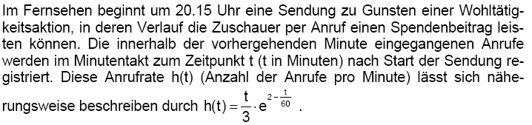
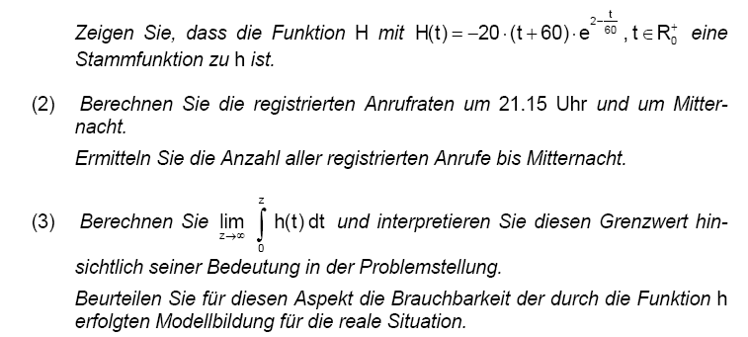

Aufgabe 5 Ableitung einer beliebigen Exponentialfunktion

Mit Hilfe der Formel $a=e^{\text{ln}a}$ kann man die Ableitung zu einer beliebigen Exponentialfunktion f mit $f(x)=a^{x}$bestimmen !
- Zeige, dass $a=e^{\text{ln}a}$ gilt !
- Ersetze a in f(x) durch die angegebene Formel und leite f(x) ab. Welche allgemeine Formel für die Ableitung einer beliebigen Exponentialfunktion f zu $f(x)=a^{x}$ergibt sich ?
Viel Erfolg !



